數位語音處理概論

期末專題

教授:李琳山

學生: 莊成毅、傅冠鈞

學號：b99901008、r03920184

1. 領結型變聲器  
    

阿笠博士發明的第一個道具，**內含兩個旋鈕，一個調聲調，一個調音量，調整至適當的聲音後，可以讓柯南發出所有他曾經聽過的人聲。**一般用於使毛利小五郎（被麻醉的小五郎總是低著頭，以嚴肅的表情進行推理，「沉睡的小五郎」這個綽號即由此而來）（號碼設定在轉盤上的59號）或鈴木園子（通常是因小五郎不在現場才選她，後來自稱是高中女偵探），還有一位是山村刑警（在園子和小五郎不在場時或者一些情況時才用的），使用時搭配手錶型麻醉槍使他們沉睡後，**模仿其聲音進行案件推理**，而阿笠博士則是模仿柯南說話的口形推理。**缺點是沒聽過的人聲就不能模仿**，曾在動畫第116-117話《推理小說家失蹤事件》中，不小心射中別人，正想將計就計時卻發現沒聽過他的聲音而不能利用他來推理。

1. 相關應用  
   - 現在許多KTV的麥克風系統可以設定輸出為男聲、女聲、唐老鴨聲等等，達到real-time將說話者的聲音變調的效果。  
   - 有些新聞採訪為了保護受訪者會將其聲音進行變調處理。
2. 動機  
   - 我們講話時所要表達得**訊息**自然是非常重要的，但有時候我們更在意**說話者是誰(Speaker Identity)**。每個人說話的**聲音特徵都不相同**，因此我們能夠辨識出是誰在說話。  
   - 如果啞巴人士(Speech Impaired)想要藉由機器發出自己製造出來獨一無二的說話聲音的話，我們就可以藉由**聲音轉換(Voice Conversion)** 來達到目的，或者是因為某種意外讓人無法再說話了，我們可以**讓機器去聽他以前的聲音片段**，來讓機器學習他的說話聲音。
3. 探討重點  
   - 我們要研究的方向是聲音轉換(Voice Conversion)，Voice Conversion的研究問題跟Speaker Adaptation跟Speaker Recognition類似。不同的是在Voice Conversion中，最後所輸出的結果是要給人類聽到的語音訊號。  
   - 既然即時變調系統現已存在（如相關應用第一項），是否可能specifically訓練出特定的人聲模型？以求達即時將輸入聲音變調後輸出成特定人聲的效果。
4. 相關技術介紹  
   聲音轉換(Voice Conversion)
5. 傳統的問題定義：盡可能將說話者甲(Source speaker)的聲音特徵轉換並重組成近似說話者乙(Target speaker)的聲音特徵
6. 解決方法：想辦法找到一個轉換函式(conversion/mapping function)
7. 聲音特徵(feature)的種類：spectral envelope、vocal tract、prosody
8. 聲音特徵參數化(parameterization)表示：formant structure、MFCCs、LSFs、MGCs、fundamental frequency *F0*
9. 以聲道(vocal tract)模型如何將聲音特徵參數化為例  
   努力點：希望能從每個人的聲音data中找出個人化的聲道模型特徵參數  
     
   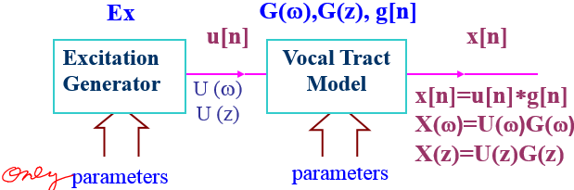　　 講義第七章page 15  
     
   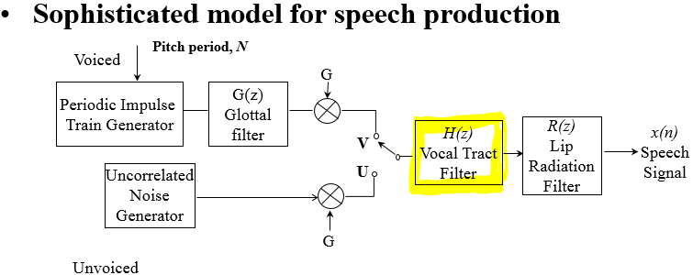　講義第七章page 17  
   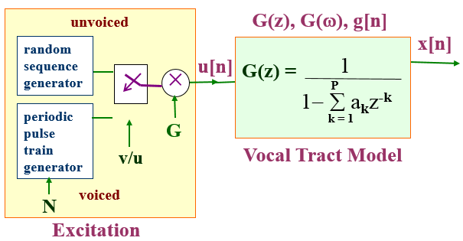 講義第七章 page 18  
     
   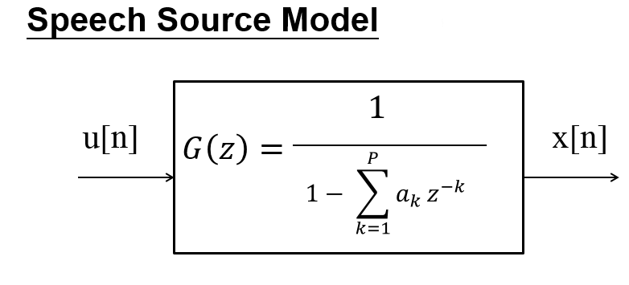 講義第七章 page 19
10. 表達轉換函式的方法：  
    - Codebook Mapping[3][4] ：使用Vector Quantization流程在Source and Target speakers上。缺點：Prone to error due to discontinuity, need large training data  
    - Spectral interpolation approach[5][6]  
    - Acoustic space modeling with GMM: 優點：提供一個performance不錯的選擇。缺點：oversmoothing, overfitting, time-independent🡪Solution: MLE(maximum likelihood estimation), frequency warping with a GMM  
    - HMM-based: 優點：不需要太多的training data即可做到voice adaptation。缺點：需要大量預存的speakers，以及parallel training data，實行上有困難  
    - Eigenvoice method: 優點：方法很簡單(PCA)。缺點：同HMM-based  
    - PLS + GMM(Partial Least Square Regression + Gaussian Mixture Model)[12]: 最重要的優點：have good performance on new data with only a small amount of training observations  
    - NHM (Harmonic + Noise Model)
11. 聲音轉換的基本問題：如何選擇使用的模型(Model)，以在oversmoothing和overfitting之間取得平衡
12. 試舉NMH為例  
    - NHM流程圖[1]：  
    - Conversion function：當Source speaker跟 Target speaker先經由Harmonic + Noise model system(NHM)分析進到系統中，再轉換成Spectral envelope(可以表達聲音的特徵[2])。  
    在Incremental Learning box(可以重複做好幾個Iterations)中做了DTW的Alignment 和 EM algorithm，最後經過Least Squares(LS) Optimization，產生Conversion function。如Fig1。  
    - 如何實作：
    1. Analysis/Synthesis Model：  
       - 整個Voice conversion的系統是based on在Harmonic + Noise model(HNM)[7]，提供了high-quality的語音描述。
    2. Spectral Parameters：分成voiced part 跟 unvoiced part的轉換。Voiced 的部分被拿來training Conversion function，而Unvoiced 的部分被拿來training noise。
    3. Learning Procedure：完整的learning procedure如Fig1。細節會在第9點提到。
    4. Voice Conversion System：當Conversion function得到了之後，就可以把Speech signal經由HNM分析，在通過Conversion Function 跟 Envelope transformation 最後處理Noise產生Converted speech(跟Target speaker相當接近)。完整的Voice transformation如Fig2。  
       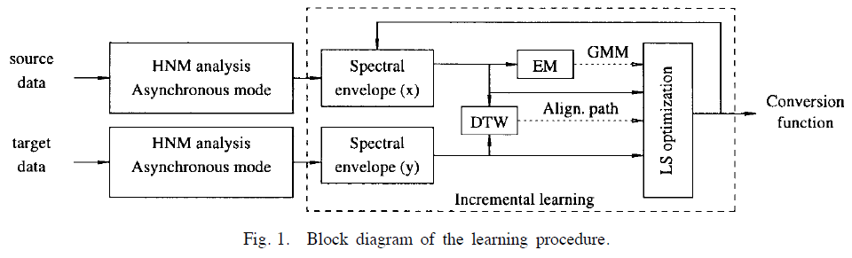  
       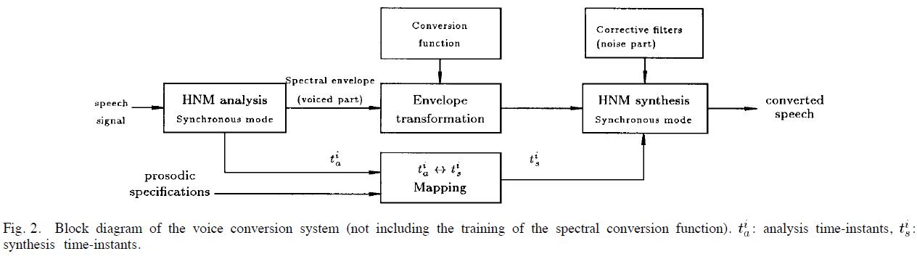
13. 訓練轉換函式的方法：In general，如何透過data，train出轉換函式：  
    - Xt：spectral envelopes of the source which is p-dimensional vector of MFCC's   
    - Yt：spectral envelopes of the target which is p-dimensional vector of MFCC's  
    - Xt：t = 1,……n   
    - Yt：t = 1,……n  
    - F(Xt)：轉換Source envelope 到 Target envelope Yt where t = 1,….n  
    - 在這裡是使用連續機率模型GMM。  
    - 在Mapping Codebook的方法中，可以把這個問題化簡成low dimensional problem。
    1. Gaussian Mixture Model(GMM) ：  
       - GMM是一個很普遍很經典使用在很多pattern recognition techniques，可以有效率的運用在Speaker recognition[8] [9]，GMM可以用機率分布去描述所觀察到的parameter。  
       - GMM可以想像成是HMM with Gaussian state-conditional distribution，如同老師課堂所解釋的，用一把一把的Gaussian去描述與音訊號。  
       - 為什麼用GMM?  
        因為我們在意的是segmental conversion functions 在時間t的converted envelope只有依據在相同時間下的Source envelope Xt。   
        又因為GMM提供了soft classification，用許多的component組合，每個component就是一個unimodal Gaussian distributions ，在GMM的model，每個acoustic class就是用Gaussian的mean vector（Ui）跟它的covariance matrix（SIGMAi）所組成，而ALPHAi就是一個mixture weights。如{1}{2}。  
         
       {1}:  
       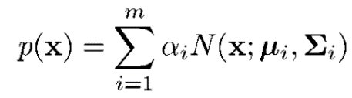  
       {2}:  
       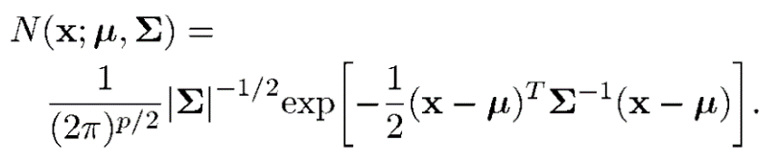  
       因為條件機率，當我們看到X時，P(Ci|X)可以從{1}推論出來:  
       {3}:  
        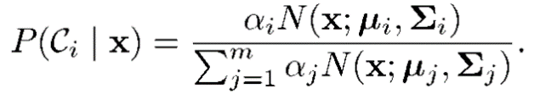  
       而{2}{3}合起來可以推導出:  
       {4}:   
       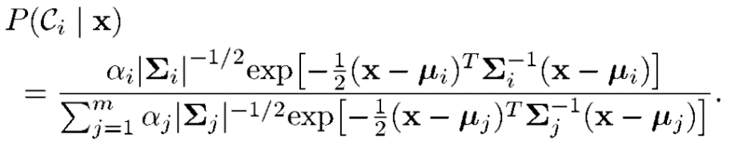  
       Training GMM的parameter，使用EM algorithm [10]。如果要詳細看EM用在Gaussian mixtures 可以在[8]找到。
       1. EM Algorithm：可以參考老師講義[]  
          - 在實作EM algorithm時最重要的是它的initialization，EM algorithm只保證converge toward a stationary point of  the likelihood function，EM algorithm的initialization不只影響convergence rate也影響final estimate。
    2. Conversion Function：  
       - 我們現在要找一個conversion function F( )，這個function可以轉換source data set {Xt}的每個vector到相對應的target data set {Yt}，Conversion Function定義[1]。  
       {5}:  
       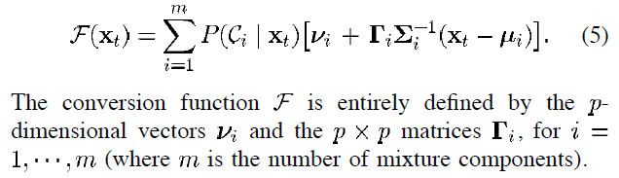  
       - Minimum mean square error(MMSE)計算Target vector[1][11]。  
         
       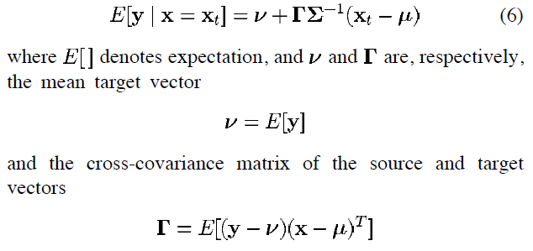  
       - Training conversion function的parameters，藉由minimize the total squared conversion error用least squares optimization。  
       {7}:  
       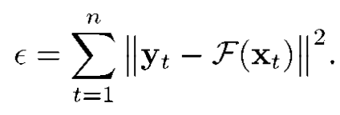  
       - 在這篇paper中使用Spectral parameters基本上是Cepstral coefficients，而Total squared error 是 minimize 所有的 GMM 下的acoustic space。  
       從算式{5}比較三個不同種類的conversion function。
       1. Full Conversion：第{5}的大部分case，GMM的參數跟Conversion function 的參數是沒有限制的。
       2. Diagonal Conversion：  
          - 用Diagonal covariance matrix 是非常常見的一種實作，可以有效減少計算量。  
          - 在Cepstral parameters的case中，這種Modification是非常適合的，因為correlation between distinct cepstral coefficients 是非常小的。
       3. VQ-Type Conversion：  
          - 假如我們省略訂正(correction)的term可以使

{5} => {9}:  
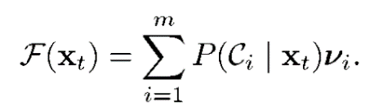

* 1. Optimization of the Conversion Function：先把  簡化為。
     1. Full Conversion：計算量很大。  
        - 上述{5}可以推導成  
        {10}:如下  
        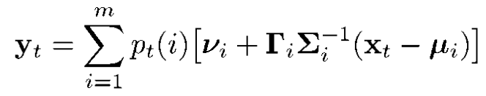  
        - 上述{10}可以推導成matrix形式{11}  
        {11}: 如下  
        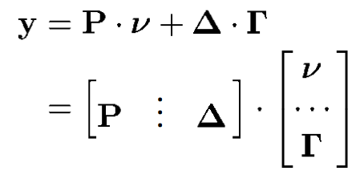    
        - Y是n\*p的matrix表示Target spectral。  
        - P是n\*m的matrix表示conditional probabilities。  
        -是n\*pm的matrix  
        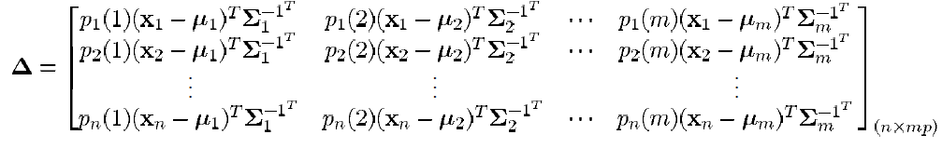  
        - 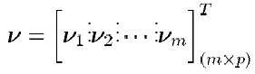  
        - 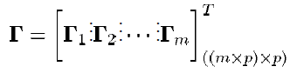  
        - 上述{11}是Standard Least-squares problem他的解可以由線性代數的normal equation [11] 解變成  
        {14}:如下  
        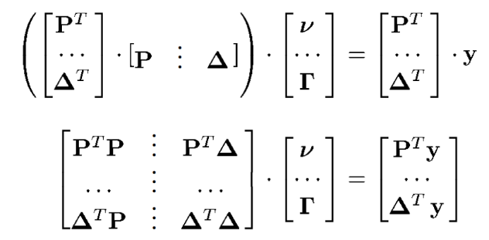
     2. Diagonal Conversion：計算量會是full conversion 除以p/4倍[1]。  
        - Diagonal case的Conversion function最佳化是簡化的，因為covariance matrices of the GMM 跟 conversion matrices C:\Users\PLABO_~1\AppData\Local\Temp\enhtmlclip\螢幕快照 2015-06-27 下午8.43.33.png are diagonal。  
        - 上述的{10}可以簡寫成  
        {16}:如下  
        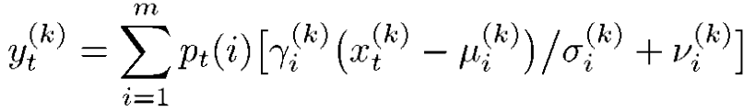  
        - 上標K表示第K個 coordinate(例如就相當於Yt)  
        - 跟相當於跟C:\Users\PLABO_~1\AppData\Local\Temp\enhtmlclip\螢幕快照 2015-06-27 下午8.43.33.png的第K個diagonal elements。  
        - 上述的{14}可以簡寫成   
        {17}:如下  
        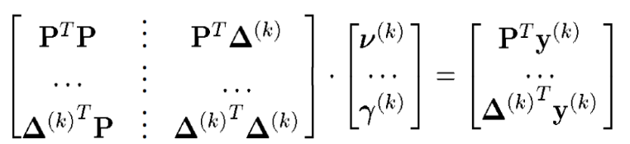
     3. VQ-Type Conversion：  
        - 是{17}的special case 省略the diagonal matrix elementsC:\Users\PLABO_~1\AppData\Local\Temp\enhtmlclip\螢幕快照 2015-06-27 下午8.53.42.png，因此Conversion vector變成  
        {20}:如右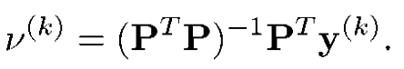

1. 聲音轉換的難點：  
   - 品質問題(Quality)  
   - 實際上training data通常很有限  
   - 缺乏客觀衡量performance好壞的判準  
   - 一個人講同一句話也可能有多種方式
2. 結論  
   - 2012年時PLS + GMM宣稱他們是聲音轉換的state-of-the-art  
   - 根據以上的探討，想要做出阿笠博士領結型變聲器技術上應該不是問題，但也不容易，其中難點是1. 要如何更精細、明確地表達一個特定的人的聲音特徵　2. 如何訓練出更robust的轉換函式/模型，最極端的目標是：只需要聽到某人講幾句話，即可任意模仿他的聲音講所有的話
3. 相關軟體  
   - 劍橋大學工程學院的Steve Young和Hui YE在2004做的一個簡易版聲音轉換軟體，可以透過調整一些聲音特徵參數達到不錯的變調效果，連結的網站可以免費下載  
   http://svr-www.eng.cam.ac.uk/~hy216/VoiceMorphingPrj
4. 參考資料  
   [1]Continuous Probabilistic Transform for Voice Conversion-Yannis Stylanou and Eric Moulines  
   [2]Speaker-identifying features based on formant tracks-J.Acoust  
   [3]Voice Conversion through vector quantization-M.Abe and S.Nakamura   
   [4]Voice Conversion through vector quantization-J.Acoust.Soc.Jpn  
   [5]Speech spectrum transformation by speaker interpolation-N.Iwahashi and Y.Sagisaka  
   [6]Perceptually Weighted Linear Transformations for Voice Conversion -Hui Ye and Steve Young  
   [7]HNS : Speech modification based on a harmonic + noise model-J.Laroche  
   [8]Robust text-independent speaker identification using Gaussian mixture speaker models-D.A.Reynolds and R.C.Rose  
   [9]Continuous probabilistic acoustic map for speaker recognition-B.L.Tseng and F.K.Soong and A.E.Rosemberg  
   [10]Maximum likelihood from incomplete data via the EM algorithm-A.P.Dempster and N.M.Laird and D.B.Rubin  
   [11]Fundamentals of Statistical Signal Processing-S.M.Kay  
   [12]2012-ASLP-Voice Conversion Using Dynamic Kernel Partial Least Squares Regression-E Helander  
   []維基百科  
   []李琳山教授數位語音處理上課講義